ΚΕΦΑΛΑΙΟ

ΦΥΣΗ ΚΑΙ ΔΙΑΔΟΣΗ ΤΟΥ ΦΩΤΟΣ

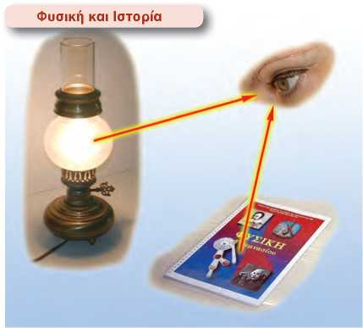ΦΩΣ: ΑΠΟ ΤΗ ΜΥΘΟΛΟΓΙΑ ΣΤΗΝ ΤΕΧΝΟΛΟΓΙΑ

**Εικόνα 6.1**

**1η άποψη:** Όλα τα ορατά αντικείμενα εκπέμπουν σωματίδια που φθάνουν στο μάτι μας και διεγείρουν το αίσθημα της όρασης.

Στις μυθολογίες των περισσότερων αρχαίων λαών στις οποίες περιγράφεται η δημιουργία του κόσμου το φως και το σκοτάδι θεωρούνται βασικά συστατικά των σωμάτων. Το φως συνδέεται με την έννοια του θερμού, ενώ το σκοτάδι με την έννοια του ψυ­χρού.

Στη σύγχρονη εποχή το φως μάς βοηθάει να πραγματοποιήσου­με εξαιρετικά λεπτές χειρουργικές επεμβάσεις, να χαράξουμε σή­ραγγες, να μετρήσουμε με ακρίβεια μεγάλες αποστάσεις κ.ά.

6.1 I Φως: όραση και ενέργεια

*Φως και όραση*

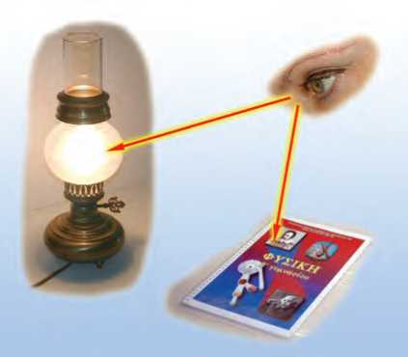*Τα μάτια μας είναι η κύρια πηγή πληροφοριών για τον εξωτερικό κόσμο. Αλλά πώς βλέπουμε; Τι εννοούμε με την έκφραση «ρίξε μια ματιά»; Μήπως εννοούμε ότι κάτι εκπέμπεται από τα μάτια μας και με αυτό τον τρόπο βλέπουμε; Γιατί βλέπουμε καλύτερα την ημέρα και όχι τη νύχτα;*

**Εικόνα 6.2**

2η άποψη: «Θείον πυρ» εκπέμπεται από τα μάτια μας και έτσι βλέ­πουμε.

Ανά τους αιώνες υπήρξαν πολλές και διαφορετικές αντιλήψεις για τη σχέση του φωτός με την όραση.

**Η εξέλιξη των αντιλήψεων για την όραση**

Ορισμένοι αρχαίοι Έλληνες φιλόσοφοι όπως ο Πυθαγόρας, ο Δημόκριτος και ο Αριστοτέλης ερμήνευαν την όραση θεωρώντας ότι κάθε αντικείμενο που παρατηρούμε εκπέμπει σωματίδια. Τα σωματίδια αυτά εισέρχονται στο μάτι μας και διεγείρουν την όρα­ση (εικόνα 6.1).

Η πιο διαδεδομένη όμως άποψη για την όραση ήταν αυτή που διατυπώθηκε από τους Εμπεδοκλή, Πλάτωνα και Ευκλείδη. Σύμ­φωνα με αυτή, διακρίνουμε ένα αντικείμενο όταν ρεύμα φωτιάς (θείον πυρ) εξέρχεται από τα μάτια μας και πέφτει πάνω στο αντι­κείμενο (εικόνα 6.2).

Μόλις τον 11ο αιώνα μ.Χ. ο Άραβας αστρονόμος Αλχάζεν έδειξε ότι η πρώτη άποψη είναι πιο κοντά στην πραγματικότητα. Ισχυρί­στηκε ότι, αν από τα μάτια μας εξερχόταν ρεύμα φωτός, τότε θα ήταν δυνατό να διακρίνουμε όλα τα αντικείμενα και σε απόλυτο σκοτάδι.

Μπορείς να σκεφθείς ένα επιχείρημα με το οποίο να αντικρούσεις την παραπάνω άποψη;